OBS! Ta bort denna text och instruktionerna nedan innan dokumentet skickas in.
Saker att tänka på innan du skickar in synpunkter, förfrågningar och klagomål gällande FSC regelverket:
- Mycket viktig att beställa hem¹ och granska avverkningsanmälan från Skogsstyrelsen innan du skickar iväg något.
- Den svenska FSC standardens krav (exempelvis indikator 6.4.3) kan endast användas om markägaren är FSC certifierad. Du måste därför ta reda på om markägaren är FSC certifierad innan du skickar in ett sådant klagomål².
- För att skicka klagomål gällande bristfällig hänsyn till rödlistade arter (indikator 6.4.3) måste man först granska om det finns någon hänsyn planerad till arterna i avverkningsanmälan.
- Om du inte har granskat om hänsyn planeras till arterna i avverkningsanmälan kan du möjligen skicka in dokumentet som en synpunkt eller förfrågan. Om du skickar in som förfrågan kan du till skillnad från en synpunkt förvänta dig ett svar.
- Klagomål mot FSC skogsbruksstandarden ska i ett första skede framföras till certifikatsinnehavaren, tex ett skogsbolag. Många (främst mindre) skogsägare är medlemmar i gruppcertifikat³ och då ska klagomålet framföras till gruppcertifikatet.
- Om ett ombud (tex Norra skog eller Mellanskog) avverkningsanmäler en skog med naturvärden motsvarande nyckelbiotops kvalitet men markägaren inte är FSC certifierad, bör du skicka in ett FSC kontrollerat virke klagomål. Då ska klagomålet skickas till ombudsföretaget.
¹ Maila till skogsstyrelsen@skogsstyrelsen.se
² Hör av dig till FSC kansliet eller isak.lodin@wwf.se om du vill ha hjälp.
³ https://se.fsc.org/se-sv/hitta/grupper-for-skogsbrukscertifiering
OBS! Ta bort denna text och instruktionerna ovan innan dokumentet skickas in.

Inledande FSC- /PEFC-klagomål – information om höga naturvärden i avverkningsanmälan A 49914-2021 i Bengtsfors kommun
Detta klagomål behandlar höga naturvärden i avverkningsanmälan A 49914-2021 i Bengtsfors kommun som inkom 2021-09-16 och omfattar 10,0 ha.
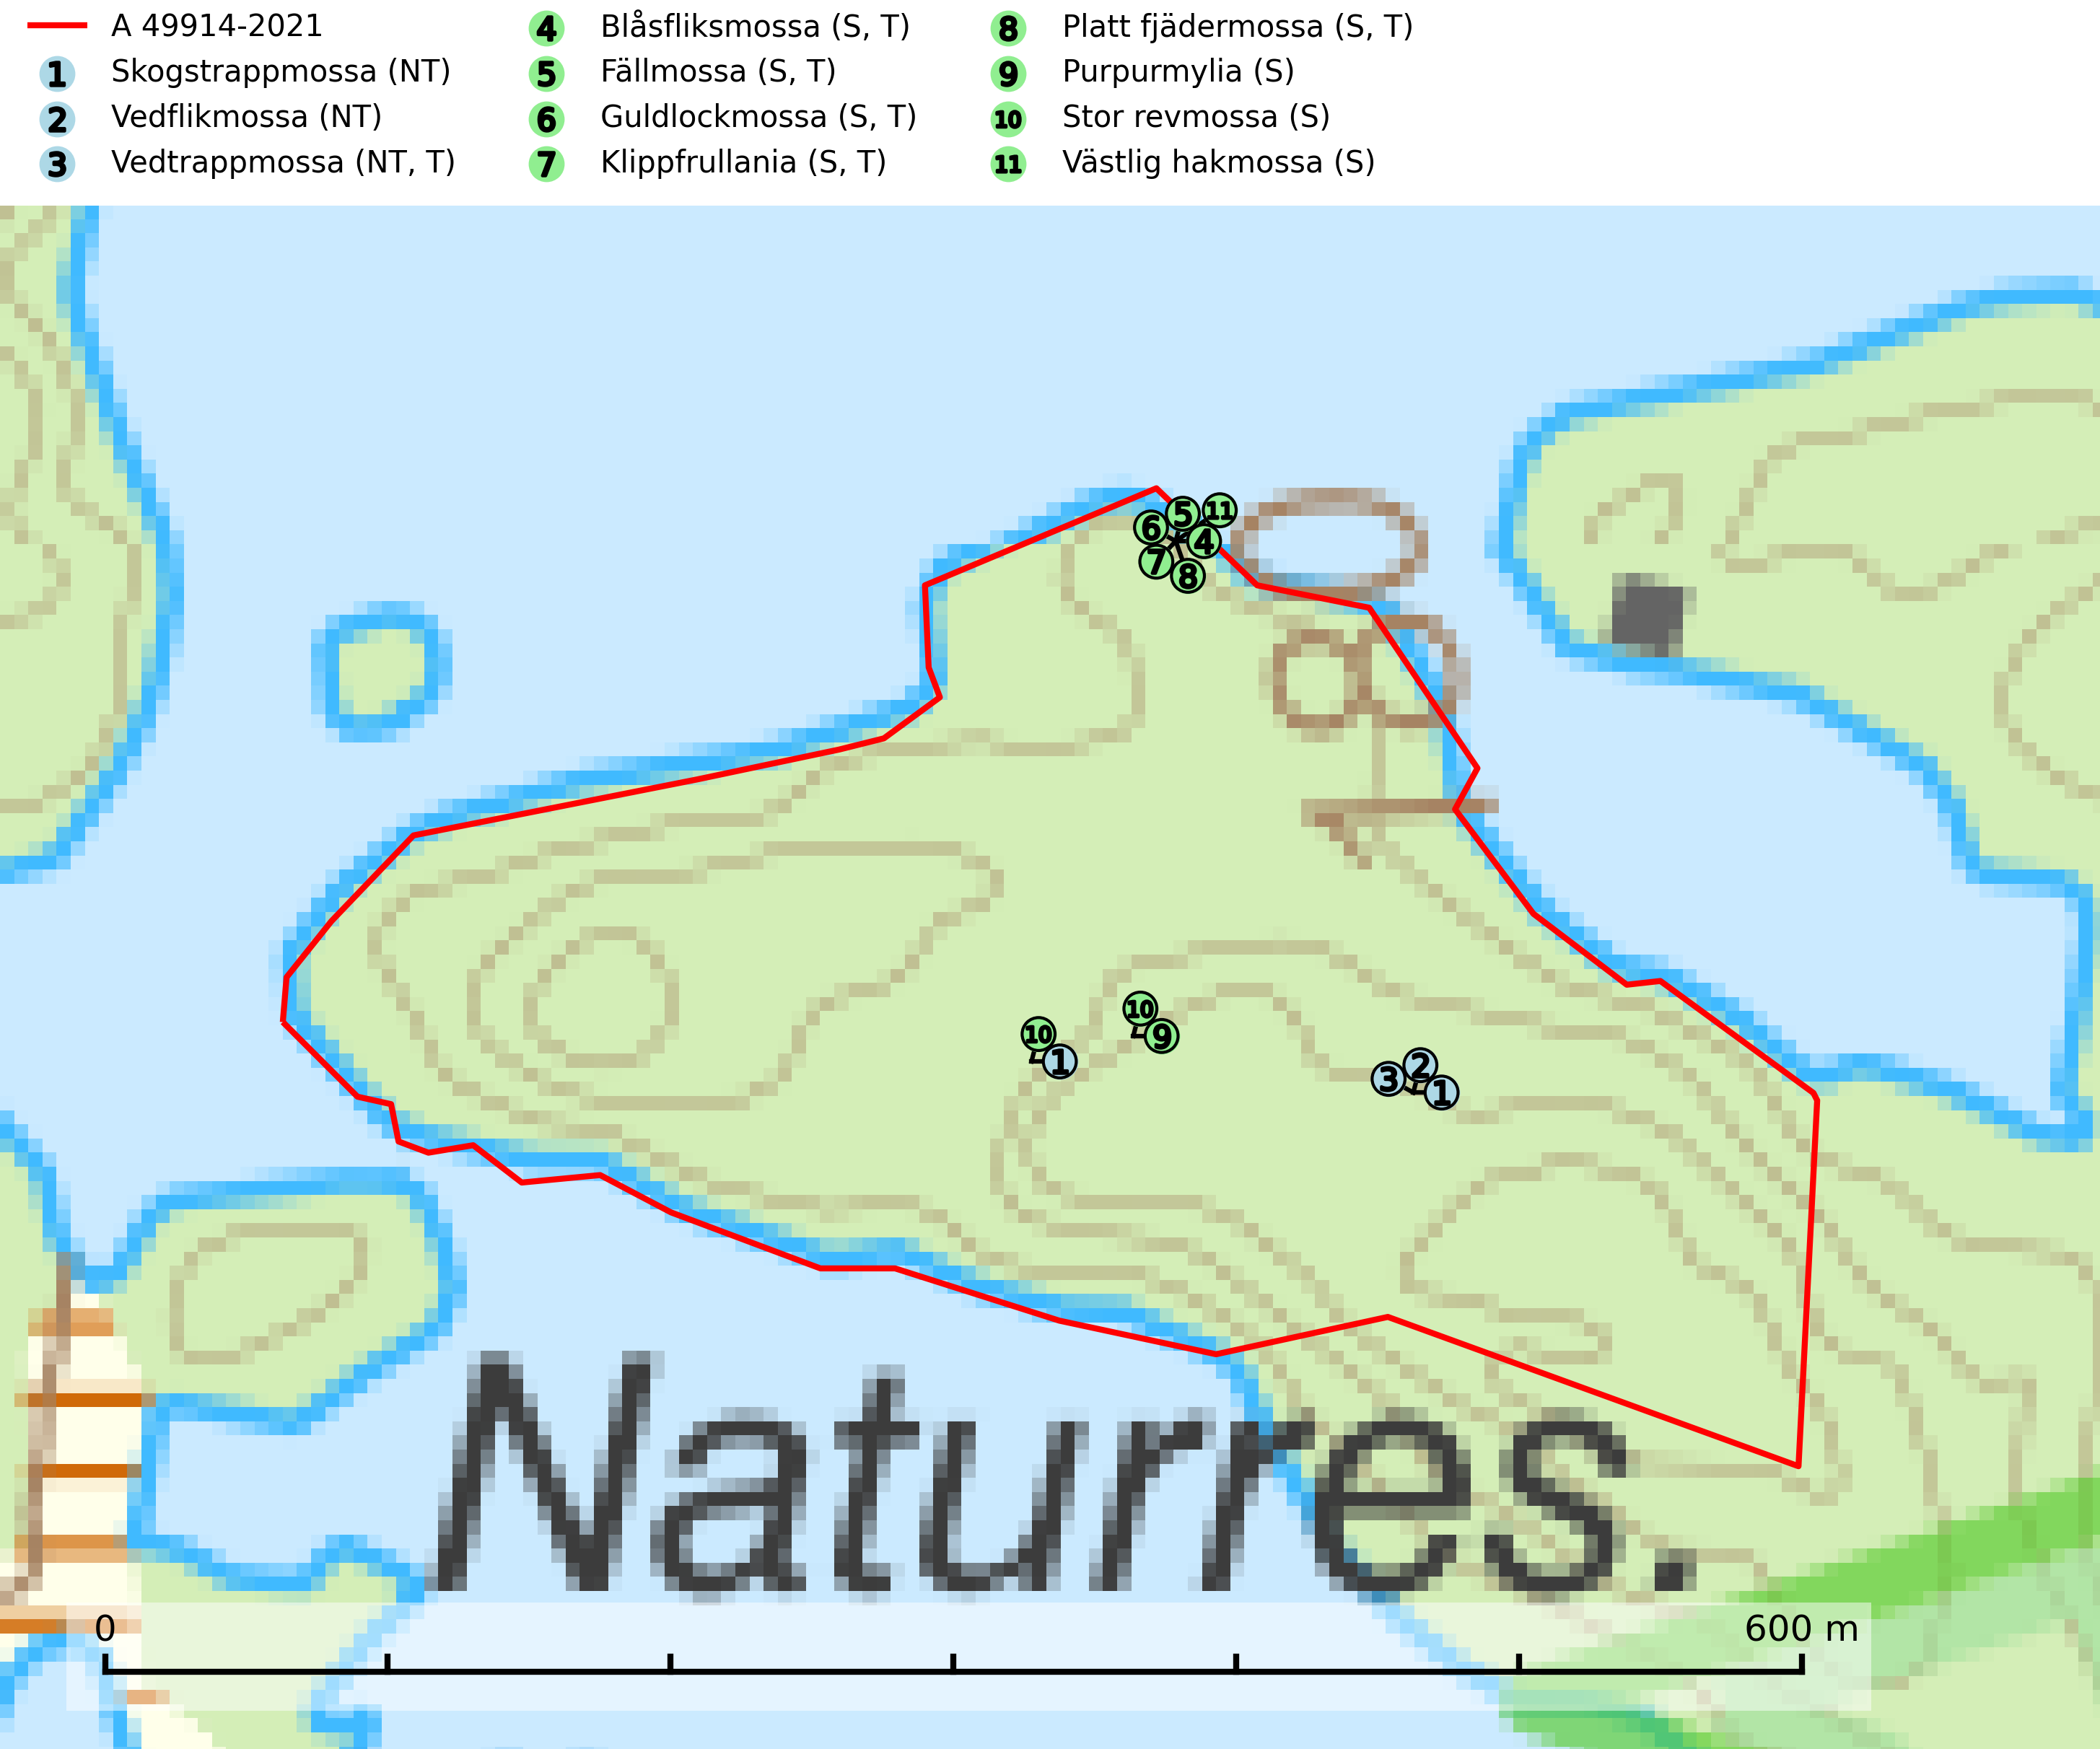
Figur 1. Fyndplatser för naturvårdsarter i avverkningsanmälan. Markörer utan svart kant är placerade på fyndplatsen. Markörer med svart kant är placerade vid sidan av fyndplatsen och har ett svart streck som visar fyndplatsens exakta position. Kartans mittpunktskoordinat är N 6521680, E 339279 i SWEREF 99 TM.
I avverkningsanmälan finns fynd av 11 naturvårdsarter, varav 3 är rödlistade, 6 är typiska (T) och 8 är signalarter (S): skogstrappmossa (NT), vedflikmossa (NT), vedtrappmossa (NT, T), blåsfliksmossa (S, T), fällmossa (S, T), guldlockmossa (S, T), klippfrullania (S, T), platt fjädermossa (S, T), purpurmylia (S), stor revmossa (S) och västlig hakmossa (S). Se Figur 1.
Nedan presenteras relevanta utdrag ur standarderna för FSC, Chain of Custody, Controlled Wood och PEFC.
Vi förväntar oss att ni återkommer med ett skriftligt svar på vårt klagomål och även beskriver vilka korrigerande åtgärder ni satt in för att rätta till identifierade brister i er efterlevnad av den svenska FSC standarden.

Naturvårdsarter och fridlysta arter
Nedan följer beskrivningar av de naturvårdsarter och fridlysta arter som har sina livsmiljöer och växtplatser i den avverkningsanmälda skogen. De påträffade naturvårdsarterna är ett tydligt kvitto på att det rör sig om en skog med höga naturvärden.
Skogstrappmossa (NT) är knuten till barrnaturskog med höga naturvärden där den växer på murkna stammar, oftast grova granlågor. Då och då hittas den även på beskuggade urbergsklippor och på fuktig ved i sumpskog. Minskad förekomst av grov död ved av främst barrträd innebär ett hot. Då arten även kräver hög luftfuktighet och skugga utgör alla skogsskötselåtgärder på eller i omedelbar närhet av lokalerna ett hot. På kända lokaler bör ingen avverkning ske (SLU Artdatabanken, 2024).
Vedflikmossa (NT) är strikt knuten till död ved i främst Norrlands barrskogar. Fanns tidigare även i södra Sveriges skogar men är borta där. Eftersom arten huvudsakligen är hänvisad till skog där träd fått växa kontinuerligt under flera hundra år (kontinuitetsskog), inte klarar av en kalhyggesfas och har svårt att sprida sig över stora avstånd, bedöms populationen fortsätta att minska på grund av dagens avverkningstakt av kontinuitetsskog. För att hejda populationsminskningen av denna art måste kalavverkning i de barrskogar som tidigare aldrig kalhuggits (kontinuitetsskog) upphöra eller begränsas kraftigt (SLU Artdatabanken, 2024).
Vedtrappmossa (NT) växer på död ved, främst i gammal granskog. Den förekommer knappast alls i fjällnära barrskogar utan finns i skogslandskapet nedom fjällen och framför allt i landets södra delar är den en mycket bra signalart för barrnaturskog med höga naturvärden. Skogsavverkning och brist på grov död ved i skogen är de allvarligaste hoten och den överlever inte kalhyggesbruk. Lokaler med sluten granskog, tillräckligt stora för att säkerställa ett kontinuerligt tillskott på grova lågor, bör undantas från storskaligt skogsbruk. Vedtrappmossa är typisk art för 9010 Taiga (SLU Artdatabanken, 2024).
Blåsfliksmossa växer i skuggiga och fuktiga miljöer på klippor och stenar av såväl grönsten som silikat, till exempel intill naturliga skogsbäckar, i raviner och bergbranter. Den signalerar höga naturvärden främst i östra och norra Sverige och indikerar miljöer med jämn och hög luftfuktighet och ett basiskt underlag. Artens lokaler har ofta hög artrikedom. Blåsfliksmossa är typisk art för 9080 Lövsumpskog (SLU Artdatabanken, 2025; Nitare & Skogsstyrelsen, 2019).
Fällmossa indikerar i stort sett alltid områden med höga naturvärden, skog med lång kontinuitet, gamla träd, hög luftfuktighet och stabila förhållanden. Sporkapslar finnar man enbart på extra skyddsvärda lokaler. Fällmossa är typisk art för 9020 Nordlig ädellövskog, 9110 Näringsfattig bokskog, 9130 Näringsrik bokskog, 9160 Näringsrik ekskog, 9180 Ädellövskog i branter och 9190 Näringsfattig ekskog (SLU Artdatabanken, 2024; Nitare & Skogsstyrelsen, 2019).
Guldlockmossa växer på solexponerade, basiska klippor och block samt på skrovlig bark vid basen av ädellövträd med rik bark, ofta på gamla ekar, bokar och andra ädellövträd som står öppet i bryn. Särskilt högt signalvärde har den i norra Sverige där den sällsynt kan påträffas i sydväxtberg på klippor med basiska bergarter. Guldlockmossa är typisk art för 9110 Näringsfattig bokskog, 9160 Näringsrik ekskog, 9180 Ädellövskog i branter och 9190 Näringsfattig ekskog (Nitare & Skogsstyrelsen, 2019; SLU Artdatabanken, 2025).
Klippfrullania är i centrala, östra och norra Sverige en bra signalart. Den påträffas där i skyddsvärda skogsmiljöer med lång kontinuitet av gamla träd i halvöppen terräng, samt trädklädda bergbranter med ett mikroklimat som har konstant hög och jämn luftfuktighet året om. Klippfrullania är typisk art för 9020 Nordlig ädellövskog, 9110 Näringsfattig bokskog, 9130 Näringsrik bokskog, 9160 Näringsrik ekskog, 9180 Ädellövskog i branter och 9190 Näringsfattig ekskog (Nitare & Skogsstyrelsen, 2019; SLU Artdatabanken, 2025).
Platt fjädermossa växer på såväl trädstammar (särskilt bok och andra ädla lövträd) som klippor (helst basiska bergarter). Norrut förekommer den endast på basiska klippor. Rika förekomster och fynd med sporkapslar indikerar höga naturvärden och en artrik mossbiotop. Platt fjädermossa är typisk art för 9010 Taiga, 9020 Nordlig ädellövskog, 9110 Näringsfattig bokskog, 9130 Näringsrik bokskog, 9160 Näringsrik ekskog, 9180 Ädellövskog i branter och 9190 Näringsfattig ekskog (Nitare & Skogsstyrelsen, 2019; SLU Artdatabanken, 2025).
Purpurmylia indikerar mycket hög och jämn fuktighet, både i substratet och i luften, samt kalkfattiga och fukthållande underlag. Förekomster i skog signalerar höga naturvärden. Arten kräver i låglandet äldre skog med riklig tillgång på grova lågor som fått ligga länge i skugga och i kontakt med fuktig mark (Nitare & Skogsstyrelsen, 2019).

Certifiering

Ur FSC-standarden
PRINCIP 1: LAGEFTERLEVNAD: Certifikatsinnehavaren ska följa alla tillämpliga lagar, förordningar och nationellt ratificerade internationella avtal, konventioner och överenskommelser.
1.3.1 Tillämpliga lagar och föreskrifter för brukandet av skogen följs.
- Kommentar: I den avverkningsanmälda skogen har fridlysta arter sina livsmiljöer och växtplatser. Att skada de fridlysta arternas livsmiljöer, växtplatser eller ekologiska funktion är inte tillåtet enligt artskyddsförordningen.
6.4 Certifikatsinnehavaren ska skydda sällsynta arter och hotade arter samt deras livsmiljöer inom skogsbruksenheten. Det ska ske genom avsättningar, andra skyddade områden och genom att skapa konnektivitet och/eller genom andra direkta åtgärder som gynnar dessa arters överlevnad och livskraft. Åtgärderna ska stå i förhållande till brukandets skala, intensitet och risk, samt till sällsynta och hotade arters bevarandestatus och ekologiska krav. Certifikatsinnehavaren ska beakta den geografiska spridningen och ekologiska krav hos sällsynta och hotade arter utanför skogsbruksenhetens gränser när beslut om åtgärder inom skogsbruksenheten ska fattas.
6.4.3 Bevarandeåtgärder genomförs för de kända förekomster av rödlistade arter som påverkas av skogsbruk.
- Kommentar: I det avverkningsanmälda skogsområdet har 11 naturvårdsarter varav 3 rödlistade arter sina livsmiljöer och växtplatser.

Ur Chain of Custody Certification (FSC-STD-40-004 ver 3.0)
1.3 The organization shall commit to the FSC values as defined in FSC-POL-01-004 Policy for the Association of Organizations with FSC.

Ur FSC:s policy för associerade organisationer (FSC-POL-01-004)
Som “Chain of Custody”-certifierad organisation är skogsbolaget bunden av de fastställda reglerna i Del 1 Punkt 1 c) i Policy för organisationer associerade med FSC (FSC-POL-01-004 V2-0 EN + SVE version 2012-03-02):
- De organisationer FSC kan acceptera association med får inte direkt eller indirekt ha några kopplingar till nedanstående, oacceptabla aktiviteter:
a) Olaglig skogsavverkning och handel med olagligt avverkat virke eller skogsprodukter
...
c) Skogsbruk som förstör höga naturvärden
d) Betydande omvandling av skog till plantager eller annan, icke skoglig, markanvändning
- Kommentar: Avverkning av skog med höga naturvärden samt skada på fridlysta arter strider både mot FSC Controlled Wood-standarden och FSC:s policy for associerade organisationer.

Ur FSC Controlled Wood (FSC-STD-40-005)
Virke som inte accepteras i FSC-märkta produkter (oacceptabelt ursprung) enligt FSC Controlled Wood (FSC-STD-40-005):
- Illegalt avverkat virke.
- ...
- Virke från avverkningar som hotar höga naturvärden.
- Virke från skog som konverteras till plantager eller icke-skogligt bruk.
- Kommentar: Avverkning av skog med höga naturvärden samt skada på fridlysta arter strider både mot FSC Controlled Wood-standarden och FSC:s policy for associerade organisationer.

Ur PEFC-standarden gällande lagefterlevnad
PEFC-standarden förutsätter att tillämplig svensk lagstiftning följs. Det är utsedd tillsynsmyndighet som ansvarar för tillsyn av lagens efterlevnad. PEFC-standarden återger innehållet i vissa certifieringskritiska lag- och föreskriftskrav vilka ska ingå i granskning av PEFC-systemets efterlevnad.
- Kommentar: I den avverkningsanmälda skogen har fridlysta arter sina livsmiljöer och växtplatser. Att skada de fridlysta arternas livsmiljöer, växtplatser eller ekologiska funktion är inte tillåtet enligt artskyddsförordningen

